**Medien-Information**

**Zur sofortigen Veröffentlichung**

Kontakt:

* Paul Bramhall, Briggs & Stratton, +41 55 415 1254, bramhall.paul@basco.com
* Kay-Uwe Müller, Pressebüro Tschorn & Partner, +49 6201 5 78 78,  
  mueller@pressebuero-tschorn.de

**______________________________________________________________________**

**Vanguard Online-Rechner ermittelt minutenschnell das Einsparpotential bei Gesamtbetriebskosten**

**Freienbach (Schweiz), Dezember 2020** – Die zuverlässige Ermittlung von Einsparpotentialen bei den Gesamtbetriebskosten (Total Cost of Ownership / TCO) ist für fundierte betriebswirtschaftliche Entscheidungen von großer Bedeutung. Der kostenlose Online-TCO-Rechner von Vanguard bietet Mietflottenmanagern eine schnelle und einfache Möglichkeit, mögliche TCO-Einsparungen für die Benzinmotoren ihrer Flotte abzuschätzen.

**Die Senkung der Gesamtbetriebskosten verbessert die Rentabilität**

In der Vermietungsbranche gehören TCO-Rechner zum Standard, um die Rentabilität über die gesamte Lebensdauer größerer Maschinen und Geräte zu maximieren. Bei kleineren, benzinbetriebenen Aggregaten ist dies jedoch nicht so verbreitet. Denn die Kosten für Verschleißteile und Betriebsstoffe wie Luftfilter, Zündkerzen, Öl sowie die fachgerechte Entsorgung sind im Einzelfall relativ gering. Innerhalb einer Flotte bietet sich in der Summe allerdings ein erhebliches Einsparpotential für eine deutliche Verbesserung der Rentabilität.

Der Vanguard-Rechner soll Flottenmanagern dabei helfen, die Kosten für routinemäßige Wartungsarbeiten an Benzinmotoren zu reduzieren – für eine gesamte Flotte und über die komplette Lebensdauer der Motoren. „Da vielerorts die Budgets nach den wirtschaftlichen Auswirkungen der Coronavirus-Pandemie intensiv geprüft werden, entwickelt sich die Berechnung der Gesamtbetriebskosten zu einem noch wichtigeren Faktor“, erklärt Paul Bramhall, Marketingdirektor EMEA bei Briggs & Stratton.

Das kostenlose Online-Tool von Vanguard basiert auf unabhängigen, frei verfügbaren Daten. Es ist auf der Website vanguardpower.com verfügbar und kann problemlos über einen Desktop-Computer, ein Smartphone oder ein Tablet aufgerufen werden.

Bramhall fährt fort: „Noch nie war die Berechnung der Gesamtbetriebskosten für kleine 4-Takt-Benzinmotoren so einfach. Die Eingabe der erforderlichen Daten dauert nur wenige Minuten. Die Ergebnisse ermöglichen es Flottenmanagern, das gesamte Einsparpotenzial über die Lebensdauer der Motoren abzuwägen, bevor Flotteninvestitionen getätigt werden.“

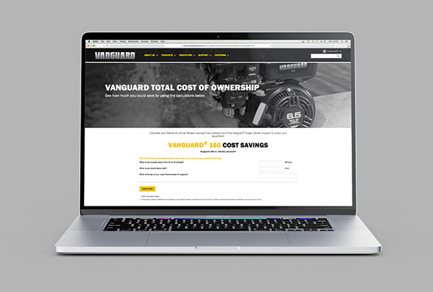

*Abbildung: Briggs & Stratton / Vanguard*

*Der kostenlose Vanguard Online-Rechner ermittelt minutenschnell das Einsparpotential bei Gesamtbetriebskosten für kleine 4-Takt-Benzinmotoren.*

###

**Über Briggs & Stratton:**

Briggs & Stratton mit Hauptsitz in Milwaukee, Wisconsin, ist darauf ausgerichtet, Antriebstechnik für die unterschiedlichsten Aufgaben anzubieten und den Komfort für Anwender zu verbessern. Briggs & Stratton ist der weltweit größte Hersteller von Benzinmotoren für motorisierte Gartengeräte und ein führender Entwickler, Hersteller und Vermarkter von kommerziellen Lithium-Ionen-Batterien, Stromerzeugungs-, Hochdruckreiniger-, Rasen- und Garten-, Rasenpflege- und Baustellenprodukten. Zu seinen Marken zählen Briggs & Stratton®, Simplicity®, Snapper®, Ferris®, Vanguard®, Allmand®, Billy Goat®, Murray®, Branco® und Victa®. Briggs & Stratton-Produkte werden in über 100 Ländern auf sechs Kontinenten entwickelt, hergestellt, vermarktet und gewartet. Weitere Informationen finden Sie unter www.basco.com und www.briggsandstratton.com.